这原本是知乎上的一个问题。

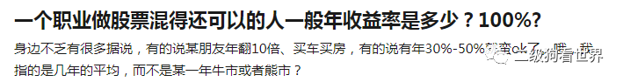

      这个问题显示出群众们对投资收益率有多深的误解。看这个问题的时候，有很多感慨，就把一些问题简单的梳理了一下。

      下面进入扯淡时间。

**客观的说，做股票的，即使专业做的，长期的年化收益率上限，很难超过30%，不吹不黑，这就是绝大部分人的上限，不管是散户还是职业投资者。**至于某些年份能翻倍之类的，这个都不难，难的是持续稳定的长期达到30%以上。

**一、顶尖机构投资者的真实收益率**

 我们以事实说话。

       先说最顶尖的私募机构吧，也就是私募基金管理公司。给几个截图大家感受一下。

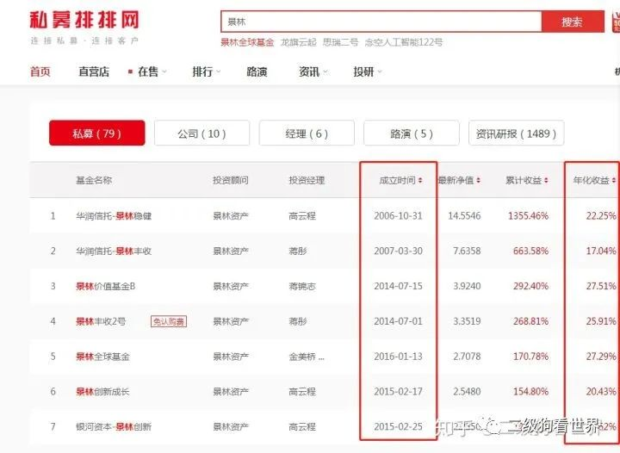

景林部分业绩

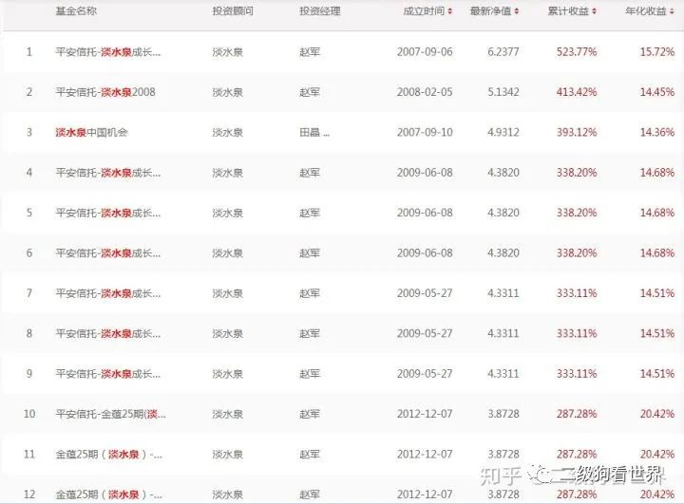

淡水泉部分业绩

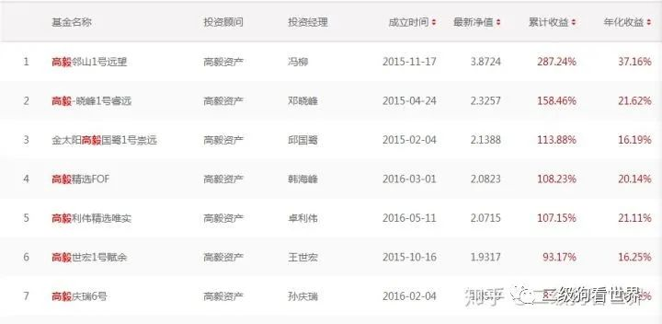

高毅基金部分基金经理业绩

       简单就发这三家的业绩截图吧。这三家算是中国最顶级的机构了，景林业绩有快十几年了，管理规模500亿+，同时投资于国内和海外市场，长期业绩也不过20%左右；淡水泉也是15%+到20%+的业绩；高毅，国内目前风头最盛的私募基金之一，几个基金经理都很有号召力，但即便如此，只有业绩最好的冯柳的产品年化收益率达到了30%+，其他的也都在30%以内。**这其实就是职业做股票最顶级的那群人的收益水平了。**当然，算业绩有个时点问题，在这个下跌的时点算业绩对绝大部分人来说都有点不公平，一轮牛市后算业绩，收益率就会大幅提升。不过，就我的观察而言，收益率在大牛市结束了，年化收益率可能也就是提升到30%到50%吧，如果考虑到牛市后的两三年又挣不到什么钱会拉低收益率，那么长期来看基本上还是20%到30%的区间。

      当然，很多人会说，你就找这些大规模的私募算，某某小私募业绩一年100%，公募基金有的一年都70%，比如说前一两个月还大火的芯片、互联网、新能源车的ETF指数基金。对于这些公开业绩在某些年份或者某段时间内能做到50%甚至100%的基金，甚至个人投资者，我从来都不否认。甚至某些加杠杆的投资者，我亲眼见一波行情过从几百万到上亿的。

     但是，我们讨论的是长期可持续的业绩，是承担了可以承受的风险的业绩。如果抛开这个前提，那么，一是讨论起来收益率多高没什么意义，二是买彩票或者去澳门赌场貌似收益率更高，2元变500万，收益率绝对逆天。

       上面是结论，也就说专业投资者的长期年化收益率区间，一般就是30%封死了。**那么接下来讨论两个问题，一是为什么很多顶尖投资者的长期收益率也就能达到30%左右？二是怎么把收益率做到30%以上？**

**二、为什么是30%？**

   先讨论第一个问题，为什么长期收益率是30%？

**1、优秀企业和优秀上市公司的业绩回报，大概就是30%左右。这个决定了长期投资回报的上限。**

      我们都知道，每个国家有GDP的增速。我们可以简单粗暴的把GDP增速约等于国民财富的增速。中国的GDP增速以前在10%左右，后来降到了8%，现在到了6%，估计今年6%的增速也到不了。也就是这个看起来一点都不高的增速，连续40年就缔造了中国的经济奇迹。

       理论上，中国绝大部分国民的财富增速，也就是10%左右。如果你家的财富增速在10%以上，那么跑赢了GDP，如果低于10%，那么就是跑输GDP了。在中国的财富总份额里，是下降的。

       同理，上市公司作为中国最优秀的公司群体，里面会有一些特别优秀的公司，创造财富的速度，要快于GDP增速。他们的利润持续的增长，也就给股东创造了越来越多的利润。但是对于上市公司的业绩增速，长期优秀的公司，业绩增速也就保持30%左右吧，基本不可能更快了。如果更快，绝大部分根本不可持续，基本就一两年或者三五年。至于像阿里、腾讯那样逆天的品种，连续很多年持续高速增长，真没几个，所以首富也就他们那几个人。**上市公司股东能赚到的钱，本质上来源于上市公司能赚到的钱。上市公司赚到钱的增速的上限，也就是投资于这些上市公司的投资收益率的上限了，道理就这么简单。**

从另外一些财务指标来看，比如ROE（净资产收益率），这个是衡量相对于净资产，一家公司一年能赚多少钱。ROE，绝大部分公司的上限，基本上也在20%到30%，很难更高了。**这种ROE和上市公司业绩增速这种基本面的上限，其实封死了利润增速的上限，自然也封死了上市公司股价增长的上限，也封死了收益率的上限。**

**2、优秀的管理人为什么也很难长期超越极限？**

       做过股票的都知道一个基本公式。P（股价）= PE(市盈率)*EPS（每股净利润）。

       这个公式告诉我们一个基本的原理，那就是股价其实是由两部分因子构成。一部分是利润，一部分是估值。既然上市公司利润增长的上限，被锁定在30%了，那么有没有可能通过PE提升（也就是估值提升）来提升股价，进而提升投资收益率呢。

       这说起来是一个比较复杂的事情。但是简单来说就几句话，估值不可能会无限提升，树长不到天上，一旦估值提升过快那么就是泡沫，泡沫完了可能就是股灾 。**再说一个结论，绝大部分人，在估值提升过程中占到的便宜，都会在随后的泡沫破灭中还回去。甚至会因为加了杠杆或者做了倒金字塔配置（下面买的少，涨上去胆肥买的多），亏了本金。**

**即使优秀的投资人，也很难长期、持续的赚估值提升的钱。这是一个非常有难度的事儿，一般人不要想去挑战，而且绝大部分情况下，估值提升是市场送的，是全市场参与博弈出来的结果，而不是你某个单一投资者想要就能要的。如果把投资的底层逻辑建立在幻想估值提升，吹泡沫，那完全是搞错了努力的方向。**

当然有人会说，那我们找到估值和业绩能戴维斯双击的股票好了，就找那些低估值高增长的。**问题是，第一你怎么知道你买的低估值的股票业绩会提升？你怎么知道他们估值低不是因为遇到困境了前景黯淡？第二个问题，低估值长期维持怎么办？比如，一直低估了3年，你确定你能拿住？**连30%收益率都嫌低的人，能忍住股价2年或3年不涨吗？

   而且炒股票把基本立足点建立在估值提升之上，本质上是博弈思路。也就是说，上市公司业绩增速就那么多，想要更多的利润，就得跟其他投资者博弈，期望傻瓜付出对价，让你赚更多的钱。这个路数，可能也有极牛逼的，但是我还没有亲见过。据说，我只能说据说哈，超短论坛上有一些大神搞了1万倍还是多少倍的。这条路，很难走，一将功成万骨枯。绝大部分人走这条路，基本都是炮灰的命，都是韭菜。

       长期超越极限的事儿，有公开业绩的，是没有的。国外最牛逼的搞量化的，西蒙斯，可能长期业绩达到了40%+，巴菲特20%+。国内徐翔的公开业绩，以前是逆天的，是超越这个水平的。

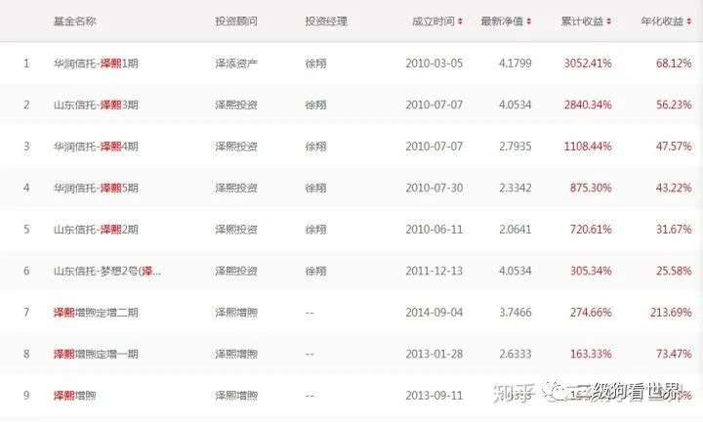

徐翔逆天的业绩

最初跟踪徐翔业绩的时候，真是惊为天人。不过股灾后来的事儿大家都知道，有些持仓是提前勾兑的。但根据坊间的各种传言，徐翔天赋极强，对市场感知能力极强，博弈思路能进行好几层。所以，我们暂且就当是特例吧，有极个别天赋极高的人，可以参与市场博弈并且在长期的市场博弈中获得超越上市公司利润增速极限的业绩。

**三、如何把收益率做30%以上？**

接下来讨论第二个问题，怎么把收益率做到30%以上？当然，是中短期做到。

**上面已经说了长期做到30%以上是非常难的，但是为啥我就见到了很多年收益率100%的公募基金、私募基金、以及个人投资者呢 ? 他们都是怎么做到的？**

**接下来我们就破解这个迷局。**

**1、使用更多的仓位，上杠杆**

      如果你只有100万，但是你买了500万的股票。虽然你持仓也是年化30%的收益率，但你用杠杆买了500万市值的股票，盈利是150万。相当于100万的本金，赚了150万，你的收益率就变成了150%。

      好多激进的客户的收益率，就是靠杠杆来的。而且不仅散户，有好多机构也靠上杠杆提高收益率。做债券基金的，经常2倍或者3倍杠杆，要不收益率不吸引人啊。还有些海外的对冲基金，也经常上杠杆，比如以前曾经业绩非常逆天的美国长期资本管理公司（Long-Term Capital Management，简称LTCM），曾经有2个诺贝尔奖得主坐镇，搞出了非常复杂的模型上杠杆，在破产之前，有两年收益率达到了40%+。但后来遇到了小概率事件，爆仓了，公司也破产了。

       15年股灾，无数上杠杆的中产和富人被清零，甚至变成负资产。而且每一轮暴跌，基本都有上杠杆被清零的。**杠杆一时爽，跌时火葬场。**基本上用杠杆的，也都知道自己在冒险，但一般安慰自己的说法是，等我资产增长X倍/等我资产1000万后就停手，卸掉杠杆。**但是尝到甜头之后，都很难停手，而且永远不知道停手和清零谁先到来。**

**上杠杆是可以提高收益率的，也可以在某段时间内打破30%的上限，甚至连续很多年打破年化30%的收益率上限而且不受到什么伤害。但是，总是走夜路，谁也不知道哪天会遇到鬼。**

**2、走狗屎运，被市场风格选择了**

      我们要承认，资本市场是有风格偏好的，某段时间内风格偏好会非常强，也非常偏执。比如，14年、15年的小票，在双创和并购驱动之下，风格非常偏执，把很多小票的估值吹到了100倍甚至200倍甚至更高。一些跟互联网沾边的股票，涨了无数倍。比如乐视，比如全通教育。那么这段时间，持有这些股票，涨幅远远超越指数，远远超越其他股票。

       中国A股的这种风格偏好，一直有，而且每一两年或者两三年换下方向。比如，14、15年干小票。15年股灾之后，大家心惊肉跳，教训深刻，再也不能炒垃圾了。结果中小创15年后一路狂跌，到了18年底都没缓过来。16年、17年之后，崛起的是核心资产，所谓优秀的蓝筹，各行业龙头开始崛起。结果核心资产的蓝筹风格起来以后，一样非常偏执，持续了好几年，这中间，茅台、海天酱油之类的开始狂涨。你会发现，他们业绩增速每年也才20%到30%，但是股价也可以数倍的涨，估值提升远超业绩增速。结果很多核心资产，业绩两年也就涨了50%，但股价可能翻了2倍。但是转到了19下半年，风格又从核心资产转到了科技上。芯片，5G，新能源车一路高歌猛进，很多股票小半年时间3到5倍的涨幅就出来了。

**那么问题来了？持有这些股票的基金，个人投资者，业绩涨了很多。到底是他们厉害预测到风吹到哪了呢？还是只是恰好他买了那些持仓，风正好吹到了他的持仓了，他的业绩就蹭蹭的上去了？**

      我个人的答案是，正好是风吹到那了，他的持仓正好遇到风口了。也就是说，大概率是走了狗屎运，自己的风格和持仓，恰好是市场最强的风口，所以业绩短期就翻倍了，短期就逆天了。**那么，有什么证据呢？**

      如果某个投资者能准确的预测风口的话，那么理论上来说，持仓踩到一次大风口，业绩就3到5倍，踩到2次风口，就10到20倍了。A股的风口，每隔2到3年就会有一次大的变化，肯定都会有新的大风口出来的。单单19年20年，就出现了猪肉票，芯片票，新能源汽车票，云票等好几个风口。所以，理论上来说，遇到踩风口的好手，每2到3年踩一次的话，那么5年就能实现10到25倍的收益了。这个收益，在个人投资者方面，足够极大改善生活了，甚至改变阶层。在机构投资者方面，直接就封神了。那么考虑到机构投资者有好多限制，比如单票持仓限制，比如行业持仓限制，那么踩一次风口只翻一倍，5年踩2次风口，两次翻倍，那就是4到5倍。这个收益，其实也可以封神了。

**我们还是拿公开业绩说事儿。下面是我截取了2020年3月27日之前往前推5年的所有公募基金的业绩情况。数据来源是东方财富下面的天天基金网。**

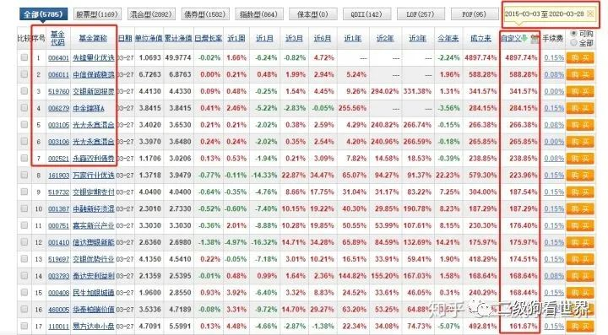

2015年至今5年全市场公募基金业绩排名

前面聊过，如果机构投资者每2年左右踩到一次风口，每次风口实现翻倍的收益，那收益率基本上就是400%到500%了。所以，我们就看看，有没有公募基金能5年踩到2次风口。这个已经放低要求了哈，A股翻1倍的风口，股灾后可是好多个了。核心资产，医药保健，芯片，猪肉，新能源汽车，都有翻倍或者翻几倍的。

       看图片上面的收益率排序，第一名是4879%，40倍，第2到第7名，收益率从500%到230%，收益率似乎有达到了4到5倍的，也似乎突破了30%年化的极限。

        于是我就把第1名到第7名的业绩点开看了下。画风是这样的。

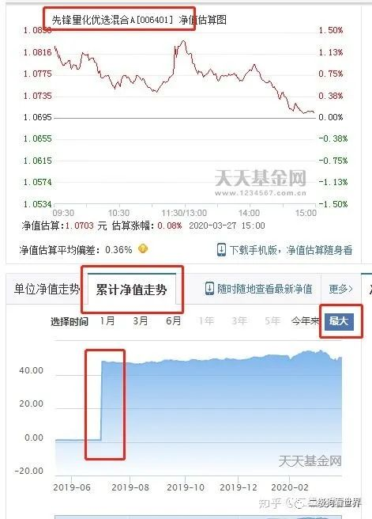

先锋量化净值图

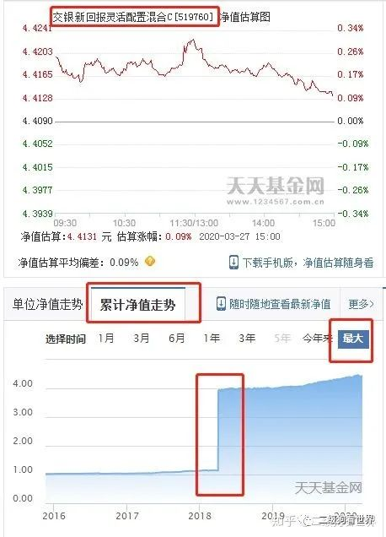

 前7名，有一个算一个，都是这种画风，净值突然就上去。这样的净值，完全不是做业绩做上去的。很多都是原来规模很大，后来出现了巨额赎回，是赎回的时候交了赎回费。赎回费交完，剩下没多少份额了，按照基金合同，赎回费归基金份额持有人所有，所以剩下的那波投资者，就分了那些巨额赎回费，结果净值唰就上去了。

       从第8名开始，业绩是正常做出来的了。5年223%的收益，简单相除年化40%+，但如果算复利的话，年化收益率其实不足30%。1.3连续乘5次，结果是3.7，也就是270%的收益率。这个收益率，并没有突破30%的上限。**这可是全市场5000多只公募基金的排名情况。**

**我们不妨再看下最近一年业绩最好的公募基金的情况，这个结果分析后会再度刷新绝大部分人的认知的。**

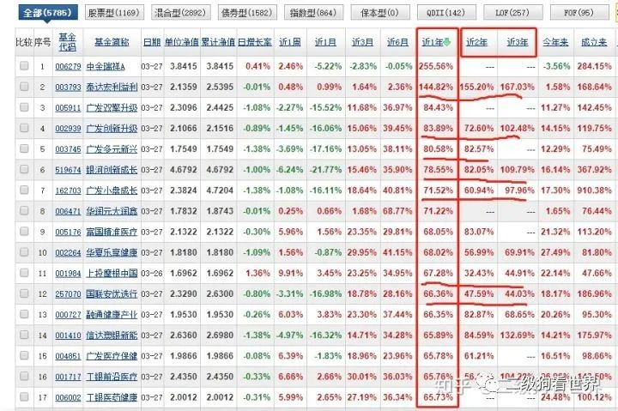

公募基金最近一年业绩排名（数据来自东方财富旗下天天基金网）

     这个排行榜，数据也是天天基金网的，截止2020年3月27日，时间往前推一年的业绩情况。

       排名第1和第2的也是净值跳起的妖孽，我们不讨论。第3开始往下的，是正常做出来的。确实有些基金最近一年的收益率超过了30%，少了有60%，多的有80%，这是实实在在涨出来的业绩。也完全符合很多人的认知，某某基金一年涨了50%以上，这个当中也没有人撒谎。

       但我们稍微往后看一下，最近2年和最近3年的业绩，发现好像不对啊。以排名第4的广发创新升级为例，最近1年83%，最近2年72%，最近3年102%。**这意味着什么呢？基本上所有利润都是最近1年挣的啊**，往前推一年是亏了10%，再往前推一年，也就赚了差不多20%。3年用年化算的话，收益率也降到了30%以下。第4名以后往下，基本没啥意外，今年赚钱多，但是前面有两年几乎没咋赚钱啊。

       这个最近1年排名的业绩的榜单**告诉我们两个基本常识。一是，用3年时间去观察，几乎没有啥意外，年化收益率很难长期持续高于30%；二是，能在最近一年排名靠前的，都是最近一年赚的特别多，但是往年经常不赚钱甚至亏钱。**

        这两个结论又引出一个很重要的推论。**买基金，不要买爆款，不要买排行榜前10名的。**中国基金数量那么多，但凡能动辄年涨幅50%甚至100%，那证明其持仓有非常明显的行业特征和风格偏好，行业或者风格的持仓集中度非常高。简单的说，要么小票赌重组，今年是借壳重组的大年；要么是满仓芯片，今年是芯片大年；要么是满仓核心资产，今年平安、海天酱油之类的翻倍。只有仓位非常重，仓位非常集中，而且风格恰好今年又飘到了他的持仓之上，他才能一骑绝尘，才能远远甩开指数和其他基金。**但是，你要说他每年都会踩对点，基本不可能。这个我们前面已经用5年的数据验证过了。**

       业绩能长期持续的，反而是每年看起来都不那么出色的，每年20%到30%，1年的排名不行，2年的排名会提升一些，3年的排名就比较不错，5年的排名会非常优秀。每年都20%到30%，说明其业绩增长根本不依靠运气或者风格，根本不是靠着风飘到自己这边，不靠大运，也不靠赌单票。只有这样的业绩才是长期可持续的。

 所以，不要奇怪某年，你身边的某些人翻倍了，或者好几倍；也不要觉得某个基金今年100%的业绩真牛逼，半年50%真厉害；只不过风飘过去了，他们恰好在那而已。好运气，是很难持续在一个人身上长期保持的。上面的数据已经一再证明这一点了。**得出这个结论，依据的是全市场5000多个公募基金的公开业绩和排名。样本足够大，采样时间也足够长，结论应该是有说服力了。**

**3、承担了更大的风险**

**除了加杠杆，被市场风格选中走了狗屎运，那么还有没有办法获得更高的收益呢？当然是有的，那就是承担更大的风险。**

这里面有几种玩法

**（1）内幕交易之类的**

       比如各种勾兑，勾兑完了之后，暴力拉升。这种情况下，业绩肯定会比较好。如果连续好多年勾兑而且没被监管收拾，那业绩也可以非常逆天。承担的风险，就是一旦出问题，资产被罚没，人进局子。参考总舵主。

**（2）替人锁仓**

       玩内幕的人想拉升，需要帮锁定筹码，作为外围的一部分，替人锁仓，锁仓后退出，也会获得收益。但这种承担的风险，是庄家玩不动了，就一块被埋了，坐庄失败也很常见，参考18年下半年连续无量跌停的个股。如果被监管发现了，也会被处罚。

**（3）买高弹性高波动的东西**

      比如，新三板买一些什么鬼，看能不能乌鸡变凤凰；比如，找个ST的，看看能不能被借壳；比如，小市值策略，有人曾经回测过每年买入市值最低的10家公司，然后第二年调仓，收益率逆天，据说20年1万倍，这个是拜中国当时有限的供给和借壳文化所致；比如，打板一族。

       总之，虽然都是买股票，但是买茅台、买招行和买ST承担的风险肯定是有差距的。市场基本原理，承担更大的风险，就要在收益上有更高的对价。逆天的业绩，只有逆天的风险能配得上。以前的权证，现在大伙的可转债，都是优秀的博弈品种。

**承担更高的风险，是获得高收益的一种策略。策略无好坏，就看代价自己是否能承担的起。如果是投资，那么稳当增值就行；如果需要以资产清零甚至进局子为代价，那代价还是稍微有点高，背离了投资炒股的初衷。**

 上述三种原因，几乎可以解释市场上绝大部分你听到的或者你看到的逆天的超高收益。所以，丝毫不要怀疑你身边有些大神，收益率逆天，收益率惊人。3年20倍或者3年50倍。这个是可以达到的，比如，承担了高风险，加了高杠杆，又踩到了风口，这种操作一旦没出事儿，2年50倍是可以达到的。

**最后说一下，普通职业投资者长期可持续能达到的业绩水平。上面的业绩，我们都是用公募基金或者私募基金推演出来的。那么普通投资者，不加杠杆，不依赖狗屎运每次踩中风口，也不承担过大的风险，收益率能否提高呢？**

**答案是可以的。**原因有几个，**一是机构投资者有各种持仓限制**，单票持仓一般在10%左右，**普通投资者可以仓位相对集中一些**， 比如持仓集中到3到5个票上，而不是要分散一二十个。**仓位的集中，会增加弹性，如果买到优秀的品种，收益率会大幅提升**；**二是，普通投资者可以承担更大的波动**，不用在乎净值波动大了会导致客户赎回之类的（前提是有风险承受能力、心理素质好），因此如果基本面研究过硬，止损、买入等方面可以放松，这样相对于机构投资者也会获得一些优势，能提高收益率。**三是提高周转率**，如果对风口比较敏感，且对基本面研究也比较不错，那就可以搞风口接力，操作一批风口、观察一批风口，操作完了换到下一批。**这个操作是有条件限制的**，新手基本不用想了，没有在市场摸爬滚打个六七年以上且有很好的天赋，说自己了解A股的尿性和套路，能搞风口接力，不太现实。**四是资金量小，调仓灵活的优势。**资金量小的时候，可以做很多机构做不了的骚操作，比如中午看冲高卖了，尾盘接回，可能好几个点收益就出来了。通过做T或者其他操作，提高收益率。这种操作，机构反向交易就直接被监管盯上了，解释不清，但散户却没事儿。**但资金规模一旦有了几千万之后，你自己就会影响股价，你自己本身是博弈因素中的因子了，这个玩法可能就会出问题，骚操作就做不下去了。**

这几种套路叠加的话，做的好，应该可以把收益率提高到50%-60%，甚至更高一些。但这些，绝不是懒懒散散，报表看不懂，收盘了也不复盘做跟踪研究的普通投资者能实现的。**即使是职业炒股的，想把收益率提高到50%以上，并且长期保持，也是非常难的。并且，如果能保持高收益率，资金规模会迅速提升，规模提升到一定幅度之后，很多骚操作就又做不了了，收益率还是会降下来。**

至于题主说的，100%，还是洗洗睡吧，没那么容易。

      普通人，最容易上手的，其实是找些优秀的好公司，长期跟踪，反复做，把收益率先稳定在30%以上，坚持几年，自然就知道怎么挣钱了。股票市场这么迷人，就是因为你总能听到或者见到暴富的故事，总是慨叹自己某次要是坚持拿住某个曾经买入的标的就怎么样了。暴富就在眼前，怎么能心如止水去搞20%到30%的确定性。

      股票门槛之低，几千块钱就行了，人人可以入场；股票赚钱看起来之容易，手机电脑点点买卖键就行了。因此，股市吸引了大量妄想不劳而获，妄想一夜暴富的人，妄想不在其他领域辛苦劳动而靠投机或者跟消息发财的人。用脑子稍微想一下就知道，如果股市赚钱真那么容易，企业家辛辛苦苦办个毛企业啊？炒股发财不香吗？各个国家的主权基金，汇集了本国最聪敏的脑子，最高也仅仅是30%左右的收益率。所以，炒股赚钱没那么容易，尤其是想暴富更是不容易。如果容易，就是纵容不劳而获的人，就是纵容投机取巧。